Oracle Database 12c 安裝

一

二、下載：

1開啟Oracle官網產品下載頁面<https://www.oracle.com/downloads/>，選擇產品類別「Database」，點選「[Database 12c Enterprise/Standard Editions](https://www.oracle.com/database/technologies/oracle-database-software-downloads.html#12c)」開啟「Oracle Database Software Downloads」頁面，選擇 Oracle Database 12c 的最新版本

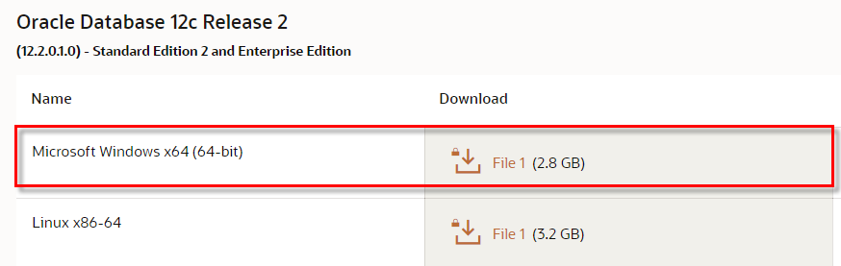

2下載時需要登入Oracle帳號，所以要註冊Oracle帳戶，並認證登入成功後才可完成檔案下載。

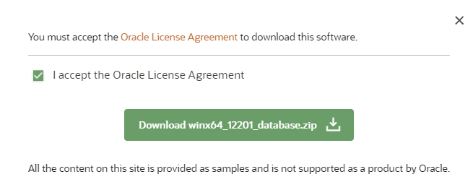

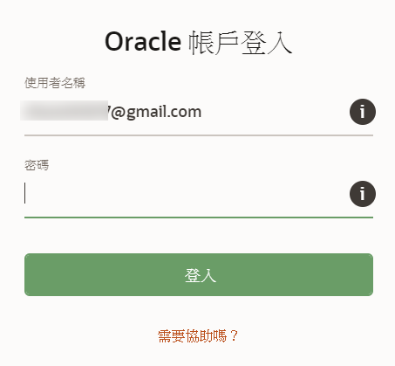

三、安裝：

1下載檔案為壓縮檔，需解壓縮後再進行安裝。

2在解壓縮後的資料夾中setup.exe按右鍵，以系統管理員身份執行進行安裝，

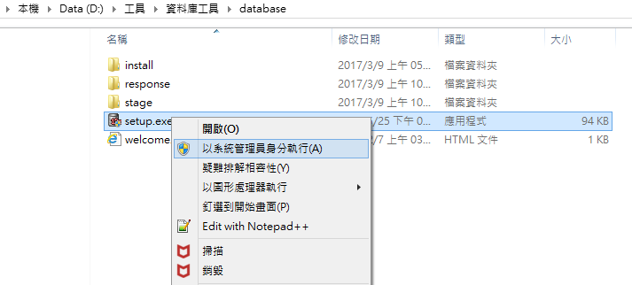

3安裝過程

(1)設定安全更新：取消配置安全更新，當然也可勾選此選項，有安全性更新時，oracle會進行通知。點擊下一步時，會再次詢問，點選「是」進行後續安裝。

(2)安裝選項：安裝選項有建立並設定資料庫、只安裝資料庫軟體、升級現有的資料庫。這邊我們選擇「建立並設定資料庫」。

(3)系統類別

大多數使用者選擇「桌面類別」，但如果你的電腦配置非常好，要選「伺服器類別」也無可厚非。

(4)Oracle本位目錄使用者

這個的作用就可以更安全的管理orcl，主要是防止登入windows系統誤刪除了oracle檔案，這裡選擇第二個「建立新windwos使用者」，輸入使用者名稱與密碼，專門管理oracle檔案。

(5)一般安裝

Oracle基本目錄：選取Oracle安裝位置

資料庫版本：分別為Enterprise Edition 與 Standard Edition兩種；Enterprise Edition包括工具和公用程式，Standard Edition只包括資料庫伺服器和從屬端項目。

字元集：選擇UniCode(AL32UTF8)

(6)先決條件檢查

等待檢查，無需操作

(7)摘要

檢查完成，生成安裝設定資料摘要，可以儲存該畫面，方更以後查詢。

(8)安裝產品

等待安裝，整個安裝時程約半小時，在進行「設定」部分，進度百分比停留在70%約15分鐘，但是其實是有在運作而不是程式當掉，切勿關閉安裝程式。

(9)完成

於安裝軟體執行SQL Plus，輸入「sys/manager as sysdba」使用系統管理員身分登入，執行「Select sysdate from dual;」可顯示得到系統當前日期，表示已安裝完全成功。

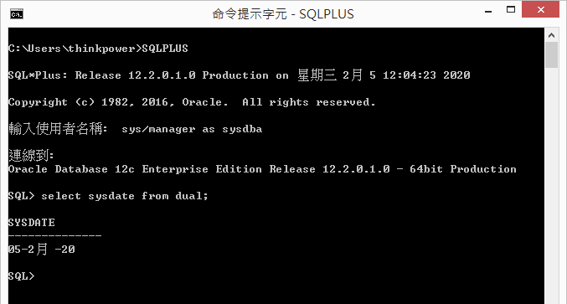

(10)安裝完成後，必需建立帳號，才可連線進入資料庫

建立帳號：執行SQLPlus，輸入Create user c##mydbacc(資料庫連線帳號) identified by 1234(登入密碼) ;

帳號建立完成後，利用grant指令為帳號增加session。

再授權帳號dba的權限(才可進行Table的create、delete)

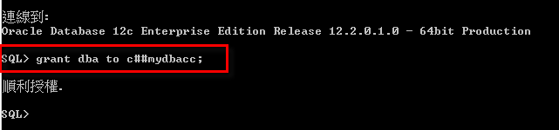

四、連線

應用程式功能表開啟SQL Developer

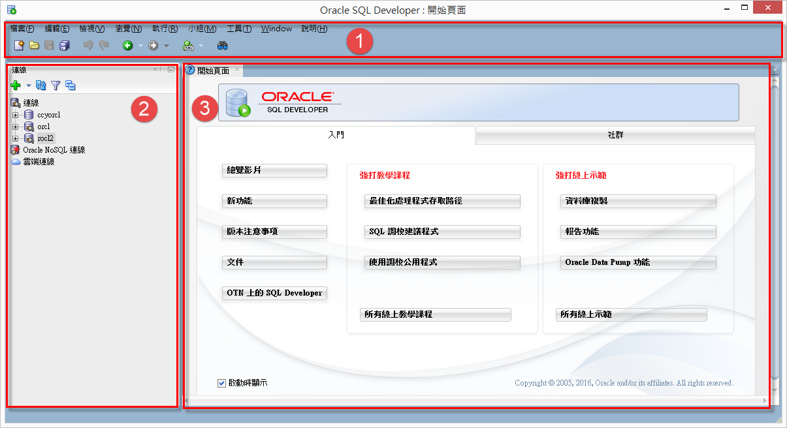

1. 功能列
2. 連線資訊
3. 工作區區：

資料庫連線：

從連線區塊點選「+」

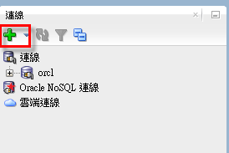

或是點擊工作列/工具/SQL工作表開啟「選取連線」再點選「+」開啟「新增/選取資料庫連線」

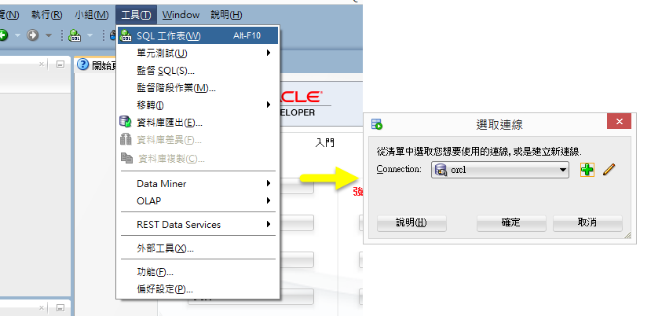

本機連線

連線名稱：輸入自行容易識別的名稱。

使用者名稱：輸入資料連線帳號。

密碼：輸入資料庫連線密碼。

主機名稱：輸入localhost。

連線埠：輸入1521

連線資訊輸入完成後，點選測試，測試狀態為成功，則可進行連線

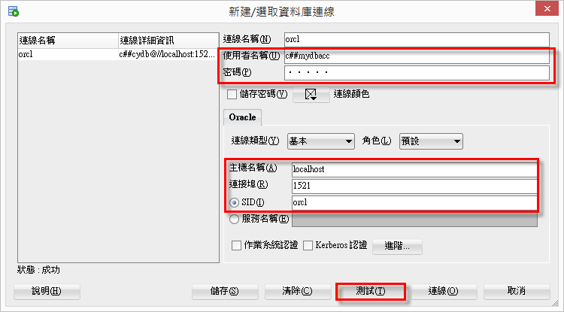

以上連線資訊可參考安裝目錄下「/product/12.2.0/dbhome_1/network/admin/tnsnames.ora」內容

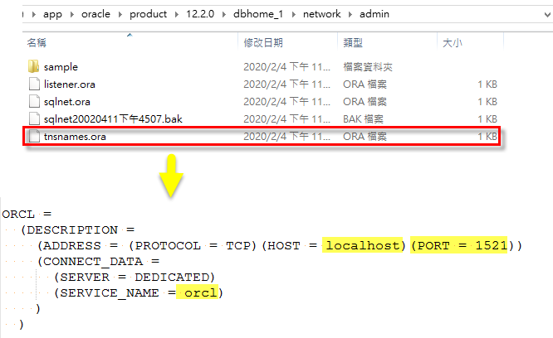

五、Client端軟體下載

如果只是為了連線Oracle database而不在本機安裝資料庫，則應該只安裝Client軟體即可。

Oracle Instant Client Downloads：<https://www.oracle.com/tw/database/technologies/instant-client/downloads.html>

六、與MSSQL的使用上不同的地方

(1)限制查詢筆數：使用Rownum。

查詢結果顯示前十筆資料：Select * from tablename where Ronwnum <11;

(2)資料型態

數值型別：

NUMBER(n1,n2)資料型態用來儲存正負固定且可帶小數的數字，也就是可儲存整數(Integer)或浮點數(Float)。精確度為38位的有效數字(Significant figures)。

Number(8,3)：表示可匯入資料小數點左邊位數只能輸入5碼，若超過5碼則發生SQL 錯誤：ORA-01438

小數點左邊位數超過3碼，則會四捨五入為3碼。

Number(8,-2)：表示小數點前第幾位四捨五入。

Insert into firsttable(column1, column3)values(‘B123456789’, 9999999950);

小數點左邊取2位做四捨五入後結果11碼，發生RA-01438：值大於此資料欄所允許的指定精確度。

Insert into firsttable(column1, column3)values(‘B123456789’, 9999999949);

小數點左邊取2位做四捨五入後結果為999999900，可寫入資料表中。

日期時間型態：

DATE:日期格式。

TIMESTAMP：日期和時間格式。

(3)查詢資料表：

利用 Describe tablename;

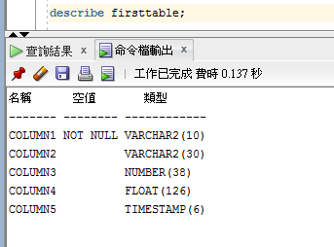

(4)系統函式：

to_number(string)：將字串格式的數值轉換為數值型態。

系統時間取得：sysdate

|  |
| --- |
| Select sysdate from dual; |

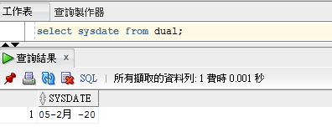

to_date( string , fromatter)：日期時間字串依格式轉換為日期時間。

|  |
| --- |
| Select to_date('20191231 13:14:16','yyyy-mm-dd hh24:mi:ss') from dual; |

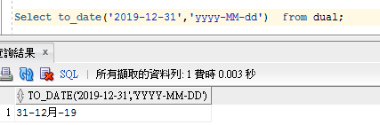

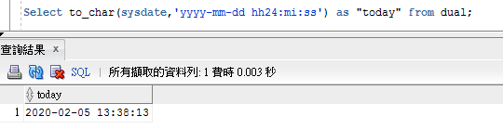

to_char(time , formatter)：日期時間依格式轉換為文字。

|  |
| --- |
| Select to_char(sysdate , ‘yyyy-mm-dd hh24:mi:ss’) from dual; |

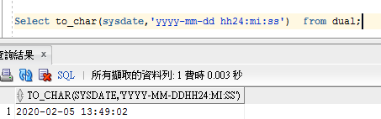

add_months(time , int)：日期加減年和月，int為正數則為加 ，int為負數則為減

|  |
| --- |
| 加1年  select sysdate,add_months(sysdate, 12) from dual;  減1年：  select sysdate,add_months(sysdate,- 12) from dual;  加1月：  select sysdate,add_months(sysdate, 1) from dual;  減1月：  select sysdate,add_months(sysdate,- 1) from dual;  加1星期：  select sysdate,to_char(sysdate+ 7,'yyyy-mm-dd HH24:MI:SS' ) from dual ; select  加1天：  sysdate,to_char(sysdate+ 1,'yyyy-mm-dd HH24:MI:SS' ) from dual ;  加1小時  select sysdate,to_char(sysdate+ 1/24 ,'yyyy-mm-dd HH24:MI:SS') from dual;  select sysdate , to_char( sysdate+numtodsinterval(1,'hour') ,'yyyy-mm-dd hh24:mi:ss') from dual;  加1分鐘  select sysdate,to_char(sysdate+ 1/24 /60, 'yyyy-mm-dd HH24:MI:SS') from dual;  select sysdate , to_char( sysdate+numtodsinterval(1,'minute') ,'yyyy-mm-dd hh24:mi:ss') from dual;  加1秒：  select sysdate,to_char(sysdate+ 1/24 /60/ 60,'yyyy-mm-dd HH24:MI:SS' ) from dual;  select sysdate , to_char( sysdate+numtodsinterval(1,’second) ,'yyyy-mm-dd hh24:mi:ss') from dual; |

LAST_DAY( time)：該月份最後一天

Select LAST _DAY( to_date( ‘2020-02-05’,’yyyy-MM-dd’) )from daul;

查詢結果為2020-02-29。

NEXT_DAY(time , weeks)：下一個星期幾

Time：開始計算的時間

Weeks：下一個星期日期。

|  |  |  |  |
| --- | --- | --- | --- |
| 1 | 星期日 | 5 | 星期四 |
| 2 | 星期一 | 6 | 星期五 |
| 3 | 星期二 | 7 | 星期六 |
| 4 | 星期三 |  |  |

Select NEXT_DAY( to_date( ‘2020-02-05’,’yyyy-MM-dd’) , weeks) , 7 )from daul;

查詢結果為 2020-02-08 (星期六)。

TRUNC(time , fmt)：對日期做擷取運算；參數為year、month、day。

擷取年做計算

select sysdate, TRUNC(sysdate,’year’) aa from dual;

擷取月做計算

select sysdate, TRUNC(sysdate,’month’) aa from dual;

擷取日做計算

select sysdate, TRUNC(sysdate,’day’) aa from dual;

別名：

1. 以as加雙引號

|  |
| --- |
| Select to_char(sysdate ,’yyyy-MM-dd’) as “today” from dual; |



1. 空白後加上別名

|  |
| --- |
| select to_char(sysdate,'yyyy-mm-dd hh24:mi:ss') 今天 from dual; |

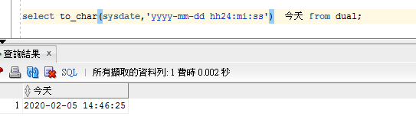

1. 文字的串接使用 「||」

|  |
| --- |
| DECLARE  SUBTYPE name IS char(20);  SUBTYPE message IS varchar2(100);  salutation name;  greetings message;  BEGIN  salutation := 'Reader ';  greetings := 'Welcome to the World of PL/SQL';  dbms_output.put_line('Hello ' || salutation || greetings);  END; |

LISTAGG：SELECT LISTAGG(<COLUMN_NAME>, <LINK_WORD>) WITHIN GROUP (ORDER BY <COLUMN_NAME>) from <TABLE_NAME> 將符合條件的欄位資料串接一起

|  |
| --- |
| select listagg(column1,'--') within group(order by column1) as List_b from firsttable;  結果： A12345671--A12345672--A12345673 |

Nvl(exp1 , exp2 )：檢查exp1是否null ，是則回返exp2，否則回傳exp1

decode(條件, 條件1, 結果1, [條件2, 結果2]... [, default] )

條件符合條件1則回傳結果1，條件符合條件2則回傳條件2，否則回傳default值，類似 Case When應用。

Case( column as datatype)：變更欄位資料型態與長度

Select case(‘1000’ as number) from dual;

Select case(‘abcd’ as varchar(25) ) from dual;

Instr( epx1 , epx2 )：查詢epx2位於exp1的位置，找不到回傳0

Select Instr(‘abcdefghjik’,’g’) from dual; ==> 7

Select instr('this是efghjik','e') from dual; ==> 6

PL/SQL

1、PL/SQL區塊基本樣式

|  |
| --- |
| DECLARE  name varchar2(12):='jimmy';  其它語句  BEGIN  其它語句  EXCEPTION  WHEN OTHERS THEN  其它語句  END; |

2、PS/SQL給值

變數使用「:=」給值，而非用「=」給值。

name varchar2(12):='jimmy';